营运部发【2021】112 号 签发人：李坚
关于门店交接班学习“脾虚的女人老得快”的通知
各片区及门店：
2021年围绕“比学习、比业绩、比价值”主题，由董事长蒋总带领拉开“比学习”的帷幕，开展现代女性身心养护方案“脾虚的女人老的快”本书可现学现用，现做以下要求：
- 学习时间：
每日交接班时间进行学习。
二、学习地点：收银柜台前方（收银台监控须可见）。
三、参与人员：全天正常上班人员，每日指定一位同学为领学人（轮流），带领大家一起学习，每日学习后在结尾处签字并由领学人总结学习感想写在便签纸上贴在每日学习结尾处。如下：
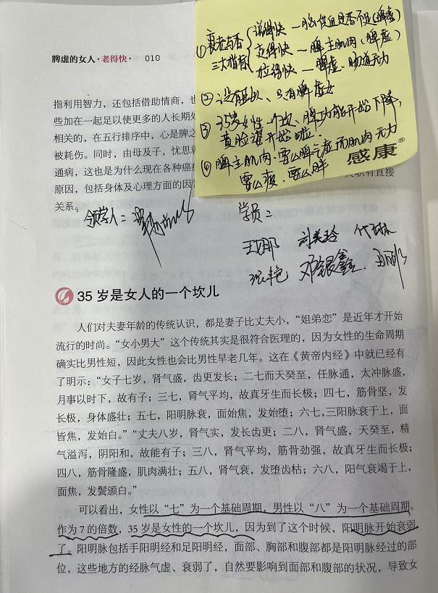
后勤领学人由营运部开始轮流进行在“四川太极钉钉大群中进行分享”。
四、学习要求：
每天学习10页内容。
- 交接班流程：
（一） 1.14:25播放《太极好儿男》所有人员化好淡妆、穿戴整齐（化淡妆）准时到岗做好交接班准备。
2.十不准、收银八步曲和销售八步曲的背诵
3.全员齐读今日必读（若当天14：30前还未收到今日必读则学习前一天的今日必读）（发语音至片区群）
4.学习“脾虚的女人老得快”10页。（传学习照至片区群）
每日由领学人发领学感想及学员签字图至片区群。

（二）在片区群内需要上传的内容：
- 今日必读语音。
- 学习“脾虚的女人老的快”的全员照片
- 领学人上传学员签字及学习感想图（上图）（如：总结、感想、学到了什么）

（三）交接班本上需填写：
1、当日门店销售任务，上午班已完成多少，下午目标是多少？
2、会员完成情况（包括：门店会员发展情况、企业微信会员发展情况）
3、销售指标完成情况（不动销品种当天完成情况、星级品种当天完成情况门店销售及毛利完成情况）
4、重点文件的学习（每日交接班将邮件中重要文件打印出来全员学习并签字）。
5、当日领学人及学员签字。
考核：
每日片区主管检核片区门店学习情况，对未学习及未上传学习图片及全员签字感想图的门店处罚20元/店。
同时在营运部群通报片区学习情况。

以上交接班内容从4月14日开始执行，营运部和片区主管将每天进行点检或抽查，若未按要求执行则处罚门店50-200元/次，处罚片区主管20元/家，以此类推。
营运部
主题词： 关于门店交接班内容更改的 通知
四川太极大药房连锁有限公司 2021年4月13日印发
打印：王娜 核对：谭莉杨 （共印1份）

